Среднесрочный прогноз возникновения ЧС на апрель 2023 года

Подготовлен на основе информации Краснодарского ЦГМС филиала ФГБУ «Северо-Кавказское УГМС», ФГБУ «СЦГМС ЧАМ», Кубанского БВУ, Государственного управления ветеринарии Краснодарского края, ФГБУН Федеральный исследовательский центр «Единая геофизическая служба Российской академии наук», ФГБУ «Гидроспецгеология» филиал «Южный региональный центр ГМСН», филиала ФГУ «Россельхозцентр» по Краснодарскому краю, Управления Федеральной службы по надзору в сфере защиты прав потребителей и благополучия человека по Краснодарскому краю

1. Обстановка.

1.1. Чрезвычайные ситуации.
За период 1 – 30 марта 2023 г. на территории Краснодарского края зарегистрировано 3 чрезвычайные ситуации: две природного и одна техногенного характера.

6 марта 2023 г. в МО Апшеронский район, в результате выпадения обильных и продолжительных осадков на участке автомобильной дороги «Апшеронск - ст. Ширванская - хутор Гуамка» произошло разрушение откоса земляного полотна, обочины и асфальтобетонного покрытия проезжей части ведущей к 3 населенным пунктам: хутор Гуамка, ст. Нижегородская и п. Мезмай. Для проведения ремонтных работ постановлением главы администрации Апшеронского района № 162 от 06.03.2023 на данном участке дороге введен режим ЧС.

14 марта 2023 г. в МО г. Новороссийск, Южный внутригородской район, ул. Южная 39, при производстве земляных работ возле гипермаркета обнаружена 1 авиабомба времен ВОВ (ФАБ-100).
В соответствии с постановлением главы администрации МО г-г. Новороссийск от 14.03.2023 № 1106, был введён режим функционирования ЧС.

27 марта 2023 г. в МО Туапсинский район, в результате продолжительных осадков прошедших в период с 17 по 22 февраля 2023 г. и активизации экзогенных процессов в период с 24 по 27 марта на территории Туапсинского района, по ул. Пархоменко г. Туапсе, произошла подвижка грунта. В результате повреждена дорога общего пользования городского значения, конструктивные элементы частных домовладений и газопровод среднего давления. Постановлением главы Туапсинского г/п № 328 от 27.03.2023 с 16-00 27.03.2023 локально, в границах 15 частных домов на ул. Пархоменко, введен режим ЧС.

1.2. Метеорологическая обстановка.
Временами, в течение всего марта, в крае наблюдались осадки преимущественно в виде дождя, в горных и предгорных районах с мокрым снегом, в отдельных районах сильные (НЯ), отмечалось налипание мокрого снега, гроза. Временами усиливался ветер различных направлений с максимальными порывами 15-24 м/с, в районе г. Новороссийск северо-восточный 28 м/с. В ночные и утренние часы отмечался туман видимостью 50-500 м. В конце периода местами в юго-восточных районах отмечались заморозки в воздухе -1…-7ºС.

По данным оповещений Краснодарского ЦГМС филиала ФГБУ «Северо-Кавказское УГМС» к штормовому предупреждению:
30 марта 2023 г. ночью и утром в крае наблюдались заморозки в воздухе.
М Отрадная (МО Отрадненский район): в период с 05-10 до 08-20 час, минимальная температура в воздухе -1,2 °С.
М Псебай (МО Мостовский район): в период с 04-30 до 07-50 час, минимальная температура в воздухе составила -1,5°С;
31 марта 2023 г в ночь с 30.03.23 на 31.03.23 и утром 31.03.23 местами в крае наблюдались заморозки в воздухе.
М Псебай (МО Мостовский район): в период с 21-30 до 08-05 час, минимальная температура в воздухе составила -5,7°С.
М Отрадная (МО Отрадненский район): в период с 22-10 до 08-10 час, минимальная температура в воздухе -6,7 °С.
М Армавир (МО г. Армавир): в период с 04-10 до 06-00 час, минимальная температура в воздухе -1,5 °С.
М Лабинск (МО Лабинский район): в период с 02-50 до 07-00 час, минимальная температура в воздухе -2,5 °С.

1.3. Гидрологическая обстановка.
В течение всего марта, в связи с осадками и снеготаянием, на реках края сохранялся повышенный фон уровней воды. Временами, в связи с сильными осадками, снеготаянием и учетом времени добегания, местами на реках юго-западной, юго-восточной территории края и реках Черноморского побережья наблюдались подъемы уровней воды, в первой декаде марта с достижением неблагоприятных отметок.

В результате сильных осадков прошедших 27, 28 марта 2023 г. и поднятием уровня воды в реке Шахе п. Головинка произошел подмыв трёх приусадебных участков, расположенных вдоль русла реки, хозяйственной постройки, а также повреждено одно ограждение домовладения.

По данным региональной автоматизированной системы оперативного контроля и мониторинга паводковой ситуации:
За период 1 – 30 марта 2023 г. отмечалось 13 случаев подъема уровня воды в реках с достижением неблагоприятной отметки; случаев достижения уровнями воды опасных отметок не отмечалось.

Наполнение водохранилищ от полных объемов в процентном отношении на 30 марта 2023 г. составило: Краснодарское – 71,30 %, Шапсугское – 48,71 %, Крюковское – 19,16 %, Варнавинское – 36,32 %.

Уровень воды в Краснодарском водохранилище в первые две декады месяца был ниже НПУ, с 24.03.2023 и до конца марта уровень воды в Краснодарском водохранилище был выше НПУ. Среднемесячный приток воды в Краснодарское водохранилище в марте был выше нормы и составил 586 м³/с (норма 375 м³/с). Максимальный приток воды в водохранилище наблюдался 16 марта 2023 г. и составлял 885 м³/с. Среднемесячный сброс из Краснодарского водохранилища в течение марта был выше нормы и составлял 289 м³/с (норма 275 м³/с).

1.4. Геологическая обстановка.
За период 1 – 30 марта 2023 г. на территории края отмечалось 3 случая активизации экзогенных процессов в МО: Апшеронский, Туапсинский районы и г. Сочи.
1.5. Сейсмическая обстановка.
За прошедший период 1 – 30 марта 2023 г. на территории края зарегистрировано одно сейсмособытие.
23 марта 2023 г. в МО г. Сочи, на глубине 10 км, Обнинской сейсмостанцией зарегистрировано сейсмособытие магнитудой 3,4 по шкале Рихтера, интенсивностью 2-3 балла. Объекты инфраструктуры и жизнеобеспечения функционируют в штатном режиме, погибших и пострадавших нет.
1.6. Лавиноопасность.
За прошедший период 1 – 30 марта 2023 г. в горной части МО г. Сочи отмечался сход 417 снежных лавин, из них 380 принудительно спущенных; общим объемом 716515 м³.
1.7. Техногенная обстановка.
За прошедший период 1 – 30 марта 2023 г. отмечались: поступления анонимных сообщений об угрозе минирования объектов массового пребывания людей; хлопки газовоздушной смеси без последующего горения (3 случая); аварийные отключения газоснабжения (2 случая), водоснабжения, теплоснабжения.

1.7.1. Обстановка по пожарам: по состоянию на 31 марта 2023 г. в крае произошло 233 пожара, в результате которых пострадало 6 человек, погиб 1 человек.
1.7.2. ДТП: по состоянию на 31 марта 2023 г. на автомобильных дорогах края произошло 318 ДТП, в результате которых пострадало 416 человек, в том числе четверо детей; погиб 31 человек.
1.8. ВОП: за период 1 – 30 марта 2023 г. на территории края было зарегистрировано 24 случая обнаружения тридцати одного взрывоопасного предмета времен ВОВ в МО: Абинский район (1 случай), Кавказский район (1 случай), Красноармейский район (2 случая), Крымский район (6 случаев), Кущевский район (1 случай), Мостовский район (2 случая), Отрадненский район (1 случай), Славянский район (2 случая), Темрюкский район (3 случая), Тимашевский район (1 случай); Усть-Лабинский (1 случай), г. Геленджик (1 случай). г. Новороссийск (2 случая).
1.9. Радиационная, химическая и бактериологическая обстановка: в норме.
1.10. Биолого-социальная обстановка:

6 марта 2023 г. в МО г. Анапа, в с. Цыбанобалка, в квартире многоквартирного жилого дома произошло отравление парами моющего химического вещества. Пострадало 3 человека, в том числе 2 ребенка; погибших нет.

17 марта 2023 года в МО Динской район, в с. Красносельское, в частном жилом доме произошло отравление бытовым газом. Пострадало 2 человека, погиб 1 человек.
1.10.1. Эпизоотическая обстановка: в норме.
1.10.2. Фитосанитарная обстановка: в норме.
1.11. Происшествия на водных объектах: за период 1 – 30 марта 2023г. на водных объектах края утонуло 6 человек, в том числе 1 ребенок.

1.12. Сведения по термическим аномалиям и природным пожарам: за период 1 – 30 марта 2023 г. в МО г. Краснодар был зарегистрирован 1 лесной пожар на площади 0,05 га; отмечалось 50 случаев загорания растительности в МО: Брюховецкий район (2 случай), Выселковский район (8 случаев), Динской район (1 случай), Кавказский район (2 случая), Красноармейский район (1 случай), Ленинградский район (1 случай), Отрадненский район (4 случая), Павловский район (2 случай), Северский район (1 случай), Темрюкский район (18 случаев), Тимашевский район (1 случай), Тихорецкий район (1 случай), Туапсинский район (1 случай), Усть-Лабинский район (4 случая), г. Анапа (1 случай), г. Геленджик (2 случай) на общей площади 1,0725га.

1.13. Иные происшествия:
18 марта 2023 г. в МО г. Сочи, Лазаревский район, в районе санатория «Одиссея», в горно-лесистой местности пропал мужчина 1961 г.р. Было организовано проведение поисково-спасательных работ, в результате которых обнаружено тело пропавшего мужчины.
26 марта 2023 г. в МО Туапсинский район, в с. Небуг, в лесном массиве пропал мужчина 1986 г.р. Было организовано проведение поисково-спасательных работ, в результате которых мужчина обнаружен, в медицинской помощи не нуждался.
29 марта 2023 г. в МО г. Геленджик, в с. Береговое, р. Пшада, мужчина 1978 г.р. ушел на рыбалку и пропал. Было организовано проведение поисково-спасательных работ, в результате которых тело мужчины обнаружено.

1.14. Функционирование транспортной инфраструктуры (по состоянию на 31.03.2023).
Воздушное сообщение:
в 3 аэропортах (МО г. Краснодар, г-к. Анапа и г-к. Геленджик) приостановлено воздушное сообщение;
аэропорт МО г-к. Сочи функционирует в штатном режиме.
Морское сообщение:
в МО г-к. Анапа введен запрет на движение судов в акватории Черного моря.
Керченский транспортный переход:
с 27.10.2022 введено ограничение на въезд в Краснодарский край грузовых автотранспортных средств, следующих в направлении Крымского полуострова.
С 00-00 11.12.2022 до особого распоряжения разрешено движение по Крымскому мосту автотранспортным средствам общей массой до 1500 кг и транспорту, осуществляющему пассажирские перевозки.
23.02.2023 ремонтно-восстановительные работы на левой стороне автомобильной части завершены. Движение легкового автотранспорта и маршрутных автобусных рейсов осуществляется без ограничений.
Функционирует 11 накопительных площадок для автотранспортных средств, на которых находится 295 грузовых автомобилей.
Паромное сообщение работает в штатном режиме, функционирует 2 парома. Всего паромами выполнено 4799 рейсов, перевезено 88284 автомобиля, 117627 человек.

2. Оправдываемость
Оправдываемость ежедневных прогнозов возникновения чрезвычайных ситуаций и предупреждений об угрозе ЧС (экстренных) по состоянию на 31 марта 2023 г. составила – 95,3 %.

3. Прогноз природных явлений на апрель 2023 года

3.1. Ориентировочный прогноз погоды по Краснодарскому краю
представленный Краснодарским ЦГМС филиалом ФГБУ
«Северо-Кавказское УГМС» на апрель 2023 года

01–10.04 переменная облачность, в первой половине декады, в отдельные дни дождь, во второй половине декады, временами осадки в виде дождя, мокрого снега и снега от слабых до умеренных, местами сильные (преимущественно в южной половине), грозы. Ночью и утром местами туман, в отдельные дни в начале и в конце периода гололедно-изморозевые отложения. Ветер преимущественно южной четверти 4-9 м/с, местами порывы 12-14 м/с, в отдельные дни 15-20 м/с. Температура воздуха ночью +3…+8°С в начале и в конце декады заморозки до -1...-6°С, днем +11...+16°С в отдельные дни местами +18...+23°С.
11–20.04 переменная облачность, временами дождь в предгорных и горных районах в ночные и утренние часы с мокрым снегом, от слабого до умеренного, в отдельных районах сильный, гроза. Ветер преимущественно западный, юго-западный 4-9 м/с, местами порывы 12-14 м/с, в отдельные дни 15-20 м/с. Температура воздуха ночью +5...+10°С, днем +13...+18°С.
21–30.04 переменная облачность, преимущественно без осадков, лишь в отдельные дни местами дождь, в отдельных районах сильный. Ветер преимущественно западный, юго-западный 5-10 м/с, местами порывы 12-14 м/с, временами 15-20 м/с. Температура воздуха ночью +6...+11°С, днем +16…+21°С, в отдельные дни до 25°С.
Средняя месячная температура воздуха ожидается около климатической нормы (норма, в большинстве районов края включая Черноморское побережье +9...+12°С).
Месячное количество осадков ожидается около климатической нормы (норма в большинстве районов края 34-48 мм, в юго-восточных предгорьях 53-63 мм, в юго-западных предгорьях 44-107 мм, на Черноморском побережье: на участке Джубга-Туапсе 68-86 мм, на участке Анапа-Геленджик 38-52 мм).

3.2. Гидрологический прогноз: среднемесячный приток в апреле в Краснодарское водохранилище ожидается выше нормы и составит 550-650 м³/с (норма 476 м³/с), среднемесячный сток по ГП Армавир в апреле ожидается выше нормы и составит 125-155 м³/с (норма 104 м³/с).

3.3. Прогноз опасных геологических явлений: в случае сильных продолжительных осадков и насыщения грунта влагой в апреле возможна активизация экзогенных процессов на территории муниципальных образований: Абинский, Апшеронский, Белореченский, Крымский, Курганинский, Лабинский, Мостовский, Новокубанский, Отрадненский, Северский, Славянский, Темрюкский, Туапсинский, Успенский районы и гг. Анапа, Геленджик, Горячий Ключ, Новороссийск, Сочи.
3.4. Прогноз сейсмической активности: в апреле возможна сейсмическая активность на территории муниципальных образований: Апшеронский, Белореченский, Выселковский, Ейский, Крымский, Курганинский, Новокубанский, Отрадненский, Приморско-Ахтарский, Северский, Староминский, Темрюкский, Тихорецкий, Туапсинский, Успенский, Щербиновский районы и гг. Армавир, Анапа, Геленджик, Горячий Ключ, Новороссийск, Сочи.
3.5. Изменений радиационной, химической и бактериологической обстановки в апреле не ожидается.

4. Прогноз чрезвычайных ситуаций.

В апреле за период с 1998 по 2022 год всего произошло 1455 ЧС и происшествий, из них 591 природного характера, 783 – техногенного и 81 биолого-социального. В апреле преобладают чрезвычайные ситуации и происшествия техногенного характера (рисунок 1).

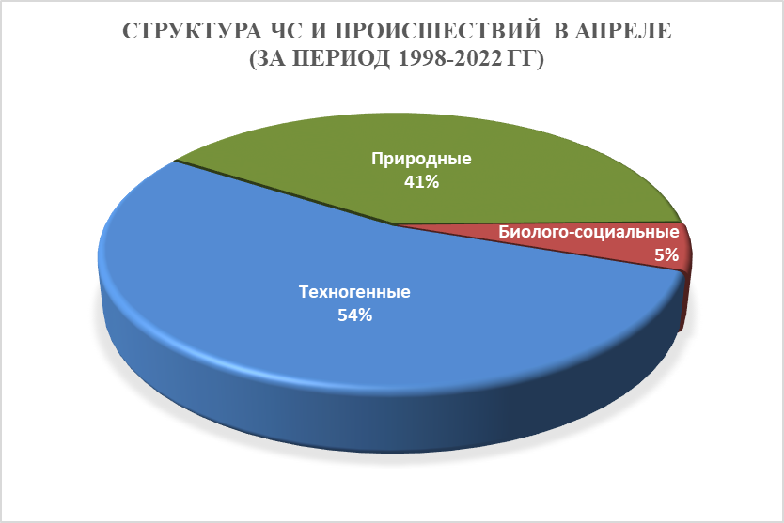
Рисунок 1. Структура ЧС и происшествий в апреле
(за период 1998-2022 гг).

4.1. ЧС и происшествия природного характера.
Основными источниками чрезвычайных ситуаций и происшествий природного характера являются заморозки. В тоже время сохраняется вероятность возникновения чрезвычайных ситуаций и происшествий, связанных с усилением ветра, природными пожарами и сходом снежных лавин (рисунок 2).
Воздействию опасных природных явлений в апреле подвержена вся территория края, но наибольшее количество чрезвычайных ситуаций и происшествий регистрируется в северных, предгорных и горных районах.
В случае резкого понижения температуры воздуха (заморозки), в ночные и утренние часы, местами в крае существует вероятность возникновения чрезвычайных ситуаций и происшествий, связанных с повреждением и гибелью сельскохозяйственных культур.
В апреле, в результате дальнейшего повышения температуры воздуха в горах выше 1500 метров, происходит массовый самопроизвольный сход лавин. Возможны чрезвычайные ситуации и происшествия, связанные с травматизмом и гибелью людей, находящихся в горах (МО г. Сочи).

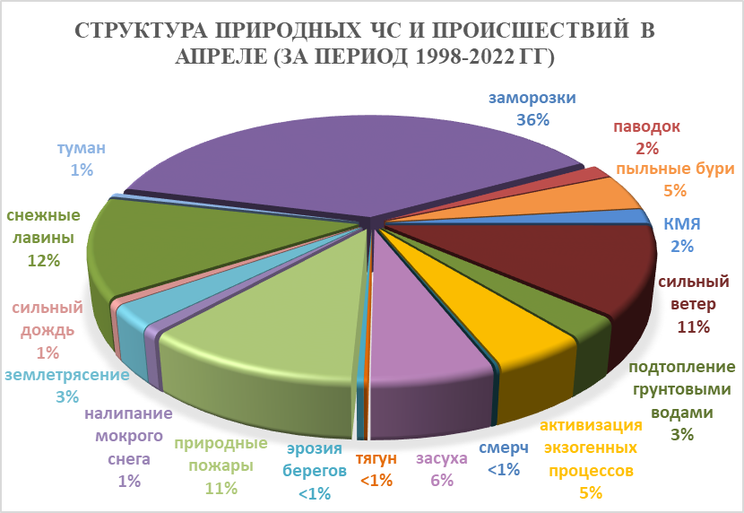
Рисунок 2. Структура природных ЧС и происшествий в апреле
(за период 1998-2022 гг).

В апреле при сильных продолжительных дождях, преимущественно в южной половине края, на территории муниципальных образований: Абинский, Апшеронский, Белореченский, Крымский, Курганинский, Лабинский, Мостовский, Новокубанский, Отрадненский, Северский, Туапсинский районы и гг. Анапа, Геленджик, Горячий Ключ, Новороссийск, Сочи возможны чрезвычайные ситуации и происшествия, связанные с затоплением и подтоплением населенных пунктов и сельхозугодий, вымоканием и гибелью посевов озимых в результате прохождения высоких паводков на реках и подтоплений талыми водами.
В результате активизации экзогенных процессов на территории муниципальных образований: Апшеронский, Мостовский, Туапсинский районы и гг. Геленджик, Горячий Ключ, Новороссийск, Сочи возможны чрезвычайные ситуации и происшествия, связанные с перекрытием дорог; повреждением опор ЛЭП и мостов, газо-, водо-, нефтепроводов, объектов жизнеобеспечения; разрушением жилых домов, строений.
В случае продолжительного засушливого периода, возможно возникновение лесных и ландшафтных пожаров во всех 44 муниципальных образованиях; лесным пожарам преимущественно подвержены территории муниципальных образований: Туапсинский район и гг. Анапа, Геленджик, Горячий Ключ, Новороссийск, Сочи.

4.2. Основными источниками чрезвычайных ситуаций и происшествий техногенного характера в апреле являются обнаружение взрывоопасных предметов, крупные бытовые пожары и крупные ДТП (рисунок 3). Наибольшее количество техногенных чрезвычайных ситуаций и происшествий отмечалось на территории муниципальных образований: Темрюкский районы и гг. Краснодар, Сочи.

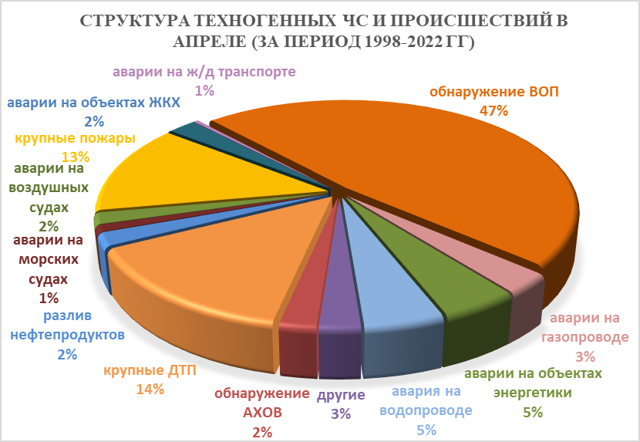
Рисунок 3. Структура техногенных ЧС и происшествий в апреле (за период 1998-2022 гг).

В апреле 2023 года возможны чрезвычайные ситуации и происшествия, связанные с гибелью людей в результате крупных ДТП и на пожарах. Возможны аварии на газо-, нефтепроводах, объектах ЖКХ.
Возможны террористические акты и случаи проявления экстремизма на всей территории Краснодарского края.

4.3. ЧС и происшествия биолого-социального характера.
Основными источниками чрезвычайных ситуаций и происшествий биолого-социального характера в апреле являются: несчастные случаи на водных объектах, в равных соотношениях отмечаются отравления людей угарным газом и происшествия с туристическими группами и отдельными людьми, заблудившимися в лесу (рисунок 4).
При дальнейшем повышении температуры воздуха и массовых выездов людей на природу отмечается увеличение количества случаев гибели на водных объектах края и случаев дезориентации на местности при выходе в лесные массивы.
На территории края существует вероятность возникновения очагов заболевания АЧС.

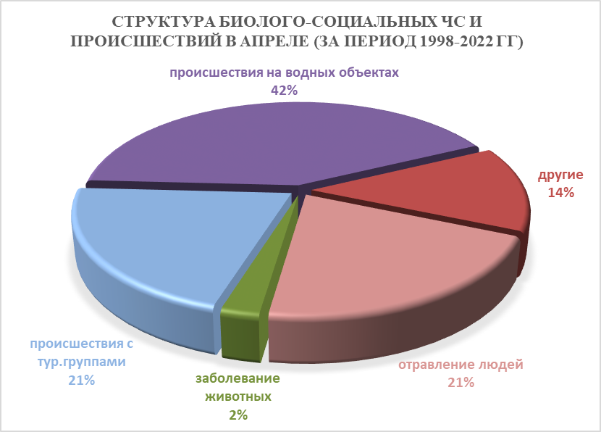
Рисунок 4. Структура биолого-социальных ЧС и происшествий в апреле
(за период 1998-2022 гг.).

В апреле в связи с продолжением миграции перелетных птиц сохраняется вероятность возникновения очагов птичьего гриппа на территории муниципальных образований: Ейский, Калининский, Каневской, Приморско-Ахтарский, Славянский, Темрюкский, Тимашевский районы.
При несвоевременном проведении обработок сельхозугодий и неудобий, возможно массовое размножение и распространение мышевидных грызунов.

Данные прогнозирования ЧС будут уточняться в ежедневных, еженедельных прогнозах и предупреждениях об угрозе ЧС (экстренных).

Временно исполняющий обязанности
руководителя, начальника центра п/п А.А. Колесник

